**AP4. DETERMINAR LA ESTRUCTURA LÓGIA DEL SISTEMA DE INFORMACIÓN**

**MAURICIO ANDRES PULGARIN ARAQUE**

**HUSNEY BAYONA RINCON**

**CRISTHIAN LEONARDO OSPINA HAMON**

**CENIGRAFT**

**2019**

**INTRODUCCIÓN**

En este documento se realizan las correspondientes actividades de cambio de MER a ER y sus respectivas tablas, también se realizaron 3 ejercicios de los videos introductorios y el prototipo del proyecto en desarrollo.

**TABLA DE CONTENIDO**

EJERCICIOS DE VIDEOS……………………………………………………………………….4

ELABORACIÓN DE TABLAS ER………………………………………………………………6

TIENDA…………………………………………………………………………………………...6

EMPRESA DE TRANSPORTE DE ENCOMIENDAS………………………………………….8

COMPAÑÍA DE SEGUROS…………………………………………………………………….11

BIBLIOTECA……………………………………………………………………………………14

PROYECTO……………………………………………………………………………………..17

**EJERCICIOS DE VIDEOS**

**1.**

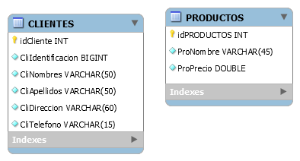

**2.** 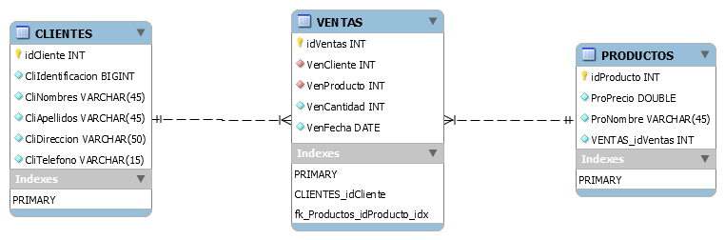

**3.** 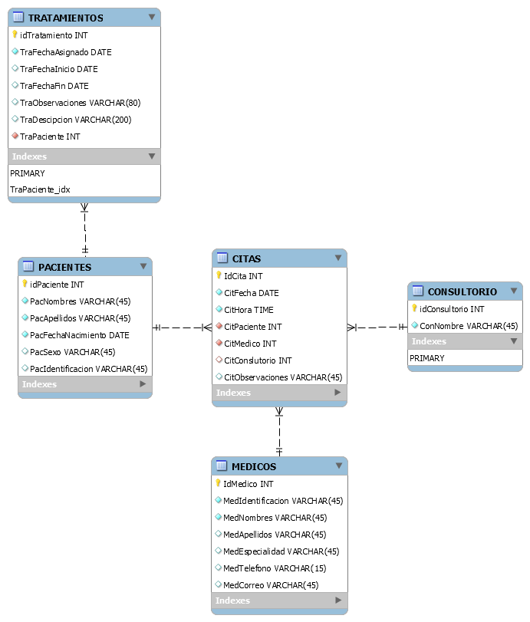

**ELABORACIÓN DE TABLAS ER**

**TIENDA.**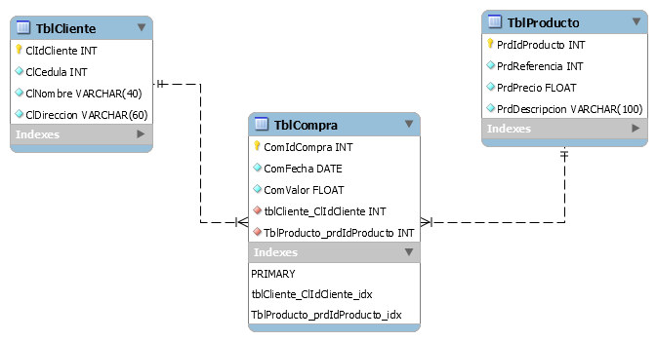

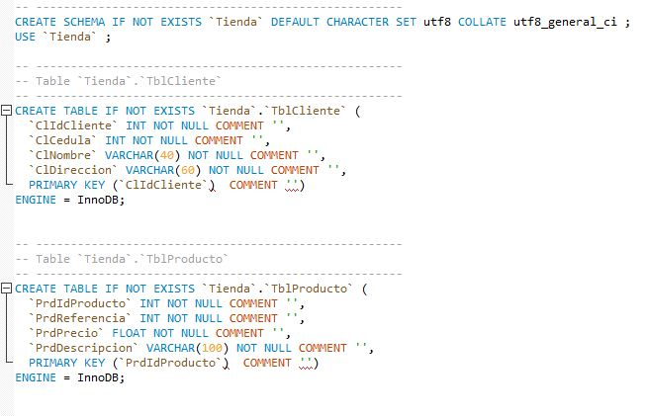**CODIGO**

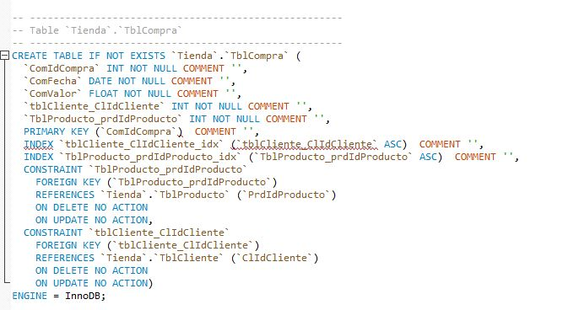

**EMPRESA DE TRANSPORTE DE ENCOMIENDAS.**

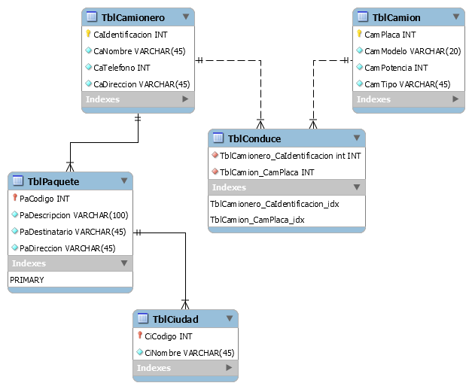

**CODIGO.**

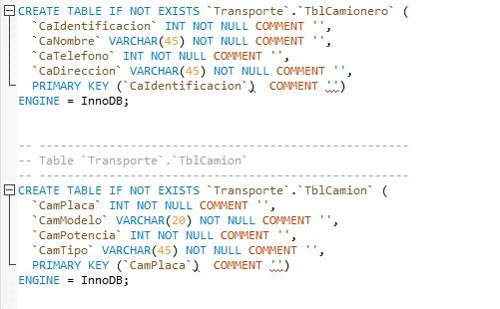

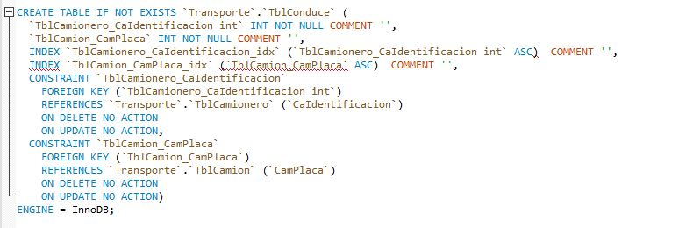

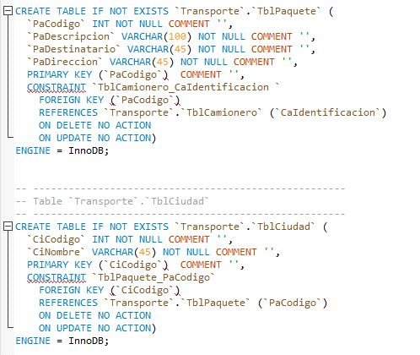

**COMPAÑÍA DE SEGUROS.**

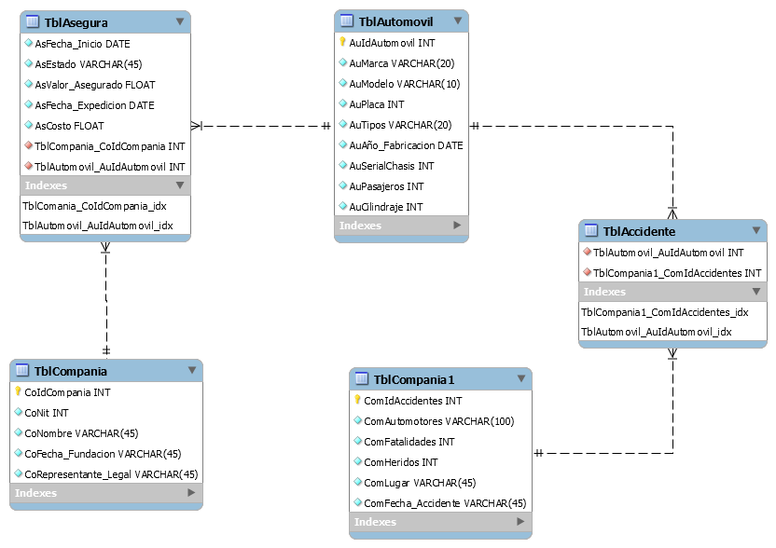

**CODIGO.**

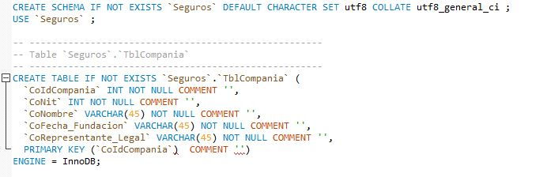 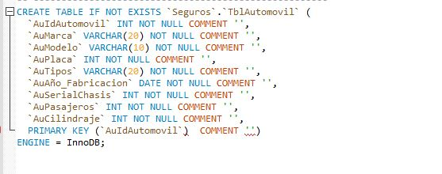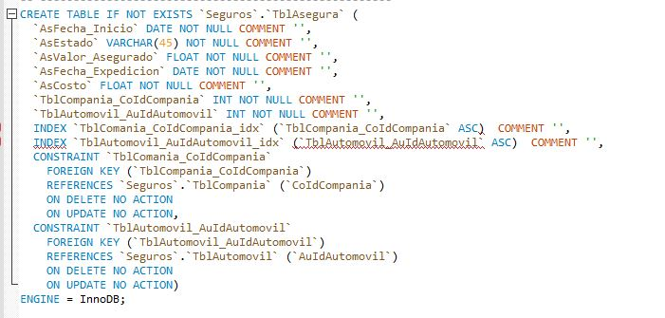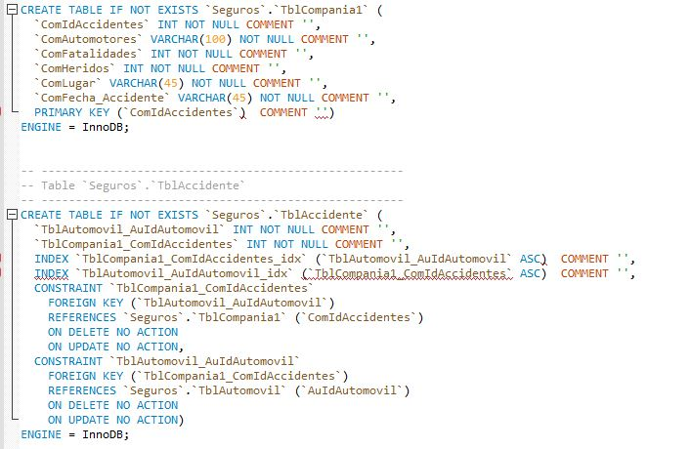

**BIBLIOTECA.**

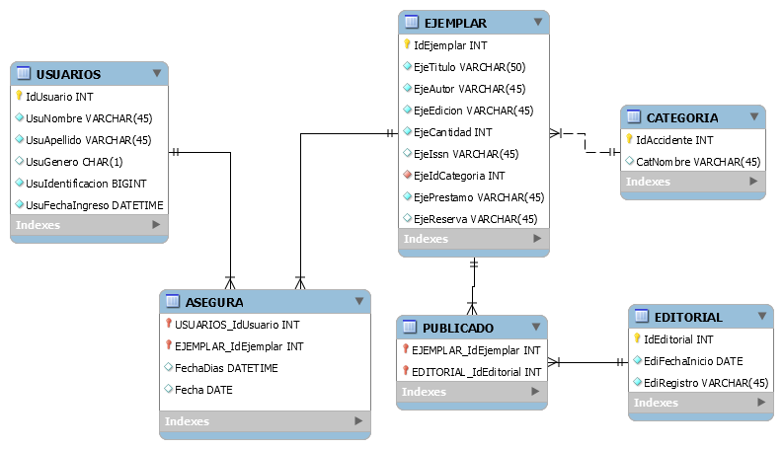

**CODIGO.**

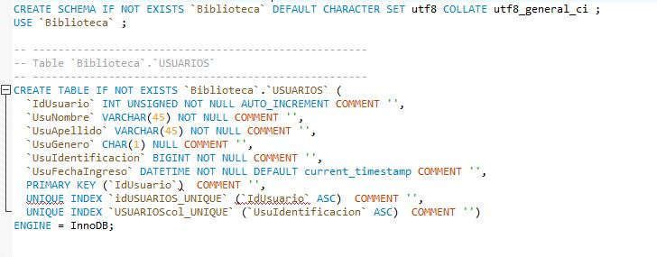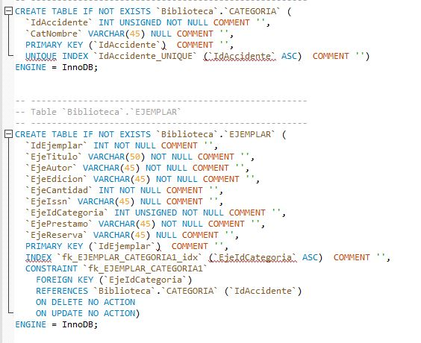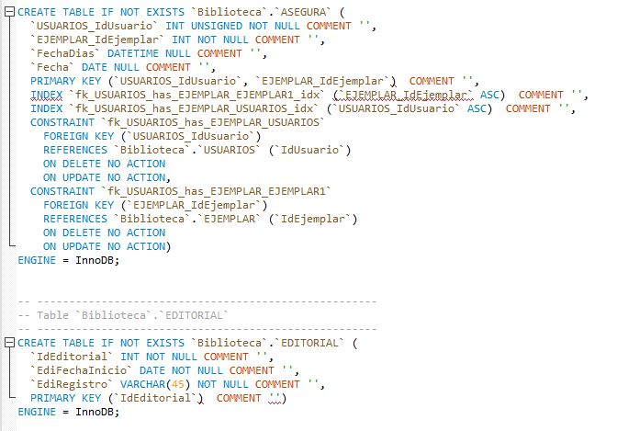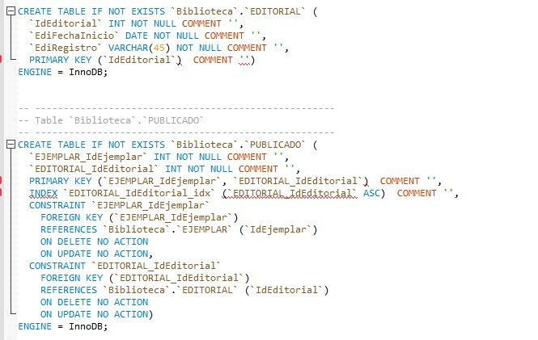

**PROYECTO**

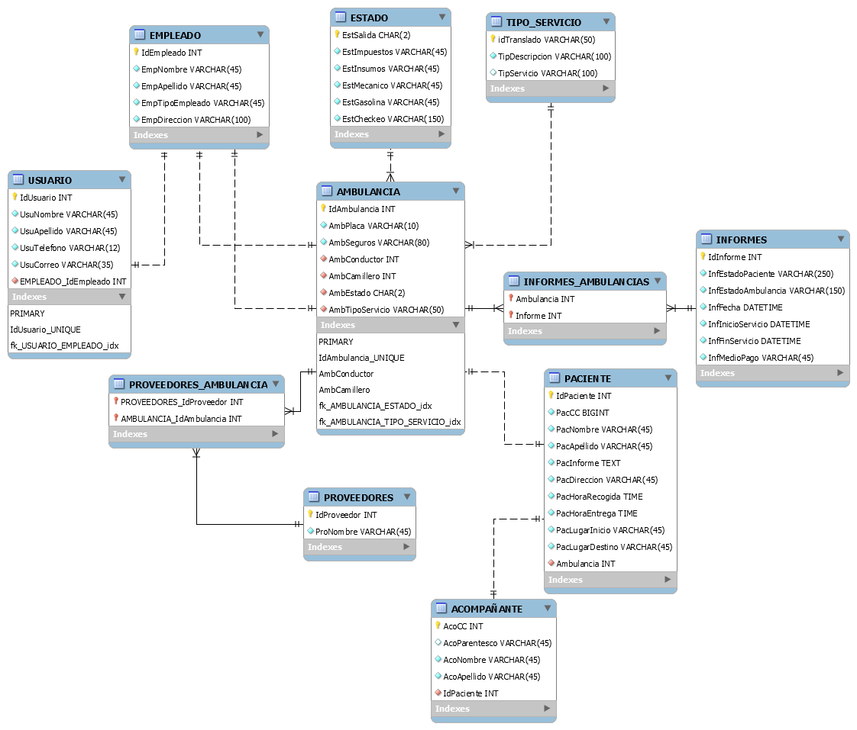

**CODIGO.**

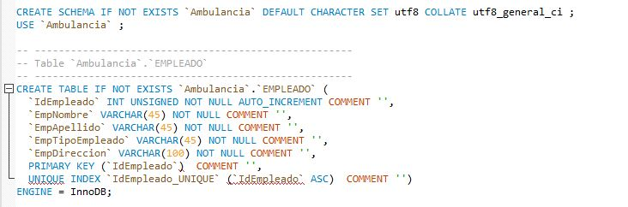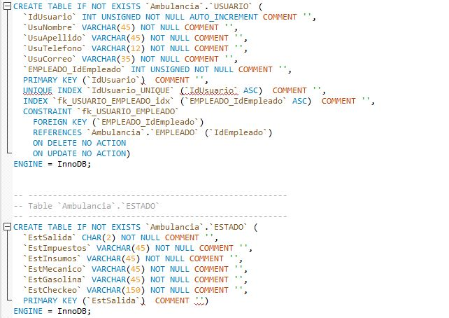

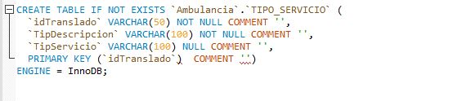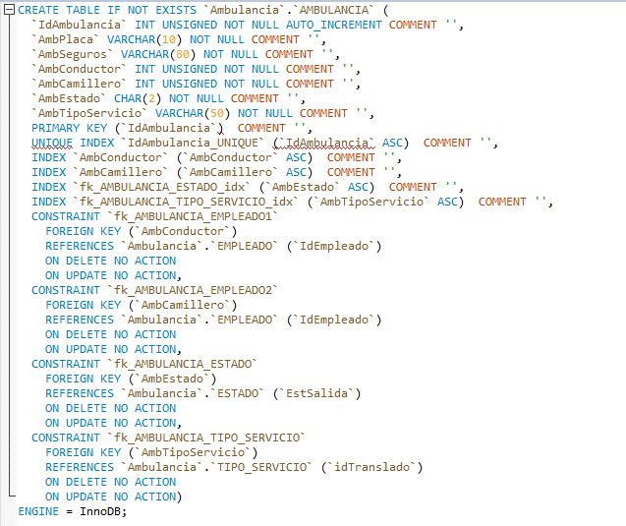

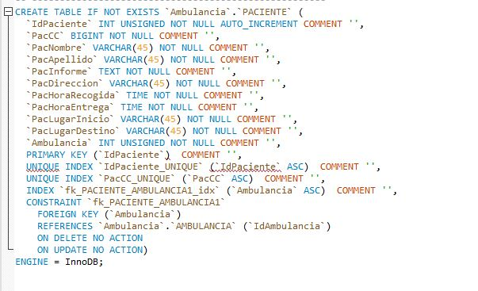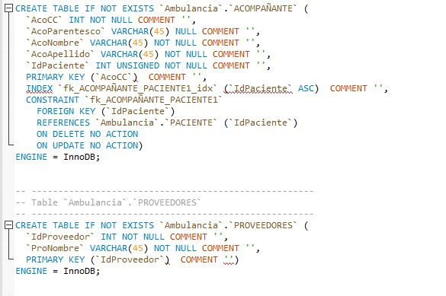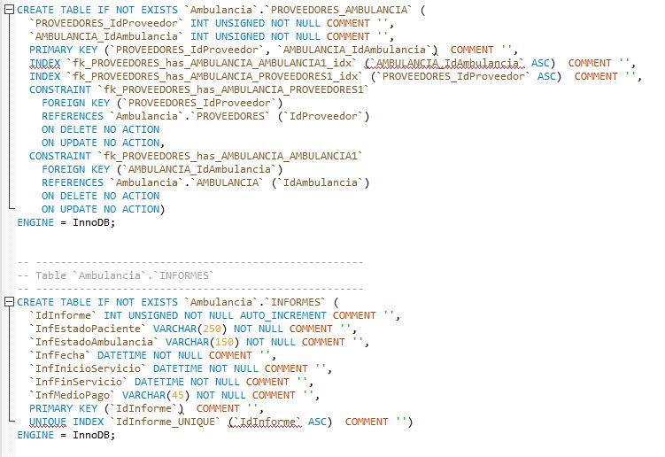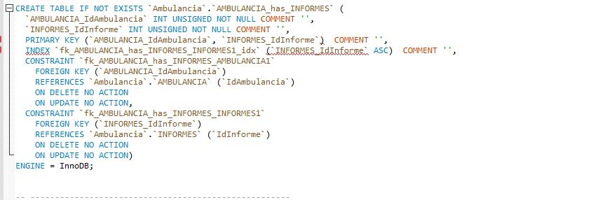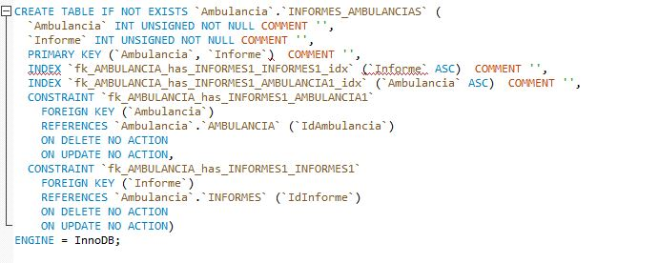

**MER.**

